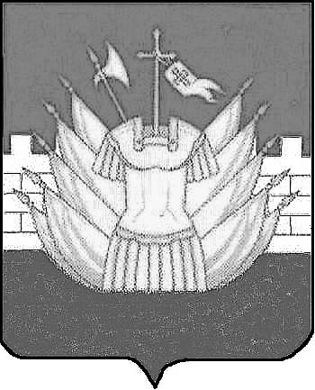

АДМИНИСТРАЦИЯ

ДМИТРИЕВСКОГО СЕЛЬСКОГО ПОСЕЛЕНИЯ

ГАЛИЧСКОГО МУНИЦИПАЛЬНОГО РАЙОНА

КОСТРОМСКОЙ ОБЛАСТИ

П О С Т А Н О В Л Е Н И Е

от « 05 » февраля 2019 года № 10
д. Дмитриевское

О внесении дополнений в постановление администрации Дмитриевского сельского поселения от 21 мая 2018 года № 25

В соответствии со статьей 179 Бюджетного кодекса РФ, Уставом муниципального образования Дмитриевское сельское поселение Галичского муниципального района Костромской области администрация сельского поселения ПОСТАНОВЛЯЕТ:
1. Внести следующие дополнения в муниципальную программу «Формирование современной городской среды на территории Дмитриевского сельского поселения Галичского муниципального района Костромской области на 2018-2022 годы» (далее Программа):
1.1 Раздел I «Объемы и источники финансирования программы» дополнить подразделом «Объемы и источники финансирования программы на 2019 год»
Объем и источники финансирования программы на 2019 год | Объем финансирования программы на 2019 год– 1423,256 тыс. руб., в том числе:  1) средства федерального и областного бюджетов – 1 067,442 тыс. руб.;  2) средства местного бюджета Дмитриевского сельского поселения – 355,814 тыс. руб.  3) средства собственников (при наличии) — 0 тыс.руб.
1.2 Раздел IV « Объемы и источники финансирования программы дополнить пунктом
2. Объем финансирования программы на 2019 год – 1423,256 тыс. руб., в том числе:
1) средства федерального и областного бюджетов – 1067,442 тыс. руб.;
2) средства местного бюджета Дмитриевского сельского поселения – 355,814 тыс. руб.
3) средства собственников (при наличии) – не требуются
1.3 Приложение 1 к муниципальной программе дополнить мероприятиями на 2019 год
№ п/п | Адрес | Минимальный перечень работ по благоустройству дворовых территорий | Дополнительный перечень работ по благоустройству дворовых территорий | Нормативная стоимость (единичные расценки) работ по благоустройству дворовых территорий
2019 год
 | д. Фоминское, ул. Солнечная, д. 2, 4 | Ремонт дворовых проездов и тротуаров - | - | Объем финансирования программы – 1423,256 тыс. руб., в том числе:  1) средства федерального и областного бюджетов – 1067,442 тыс. руб.;  2) средства местного бюджета Дмитриевского сельского поселения – 355,814 тыс. руб.  3) средства собственников (при наличии)— не требуются  -
2. Постановление администрации Дмитриевского сельского поселения от 15 января 2019 года № 2 «О внесении дополнений в постановление администрации Дмитриевского сельского поселения от 21 мая 2018 года № 25» считать утратившим силу.
3. Настоящее постановление вступает в силу со дня подписания и подлежит официальному опубликованию.

Глава сельского поселения: А.В. Тютин

